**18 ноября – Международный день отказа от курения**

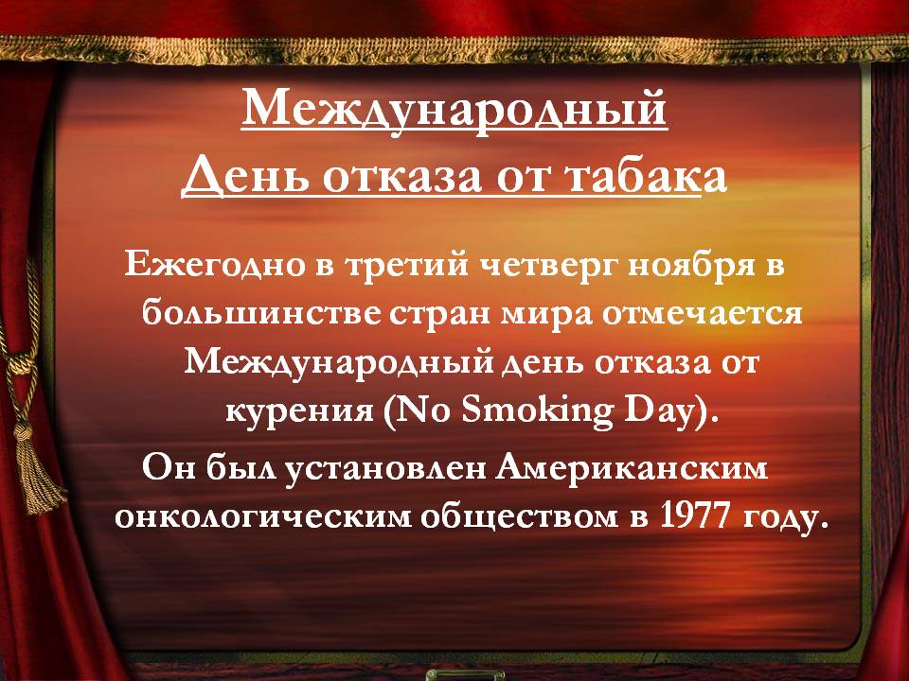

Согласно статистике, в России каждая 10-ая женщина курит, а среди мужчин 50-60% заядлые курильщики, в некоторых социальных категориях эта цифра достигает 95%. Согласно данным ВОЗ курение является причиной 85% смертельных исходов от рака легких, бронхов, трахеи, 16% смертей от ишемической болезни сердца, 26% смертей от туберкулеза, 24% инфекций нижних дыхательных путей.

Суть международного дня отказа от курения заключается в попытке снизить распространенность этой пагубной привычки, а также привлечь к борьбе с курением представителей различных организаций, социальных слоев, врачей различных специальностей. Также этот день призван повысить осведомленность граждан о вреде курения. Негативное влияние курения очевидно и большинство россиян считают его вредной привычкой. Однако, способны бороться с никотиновой зависимостью лишь немногие.

Табачный дым содержит более 7 тысяч веществ, из 250 вредных и более 70 доказанных канцерогенов. Табачный дым содержит никотин, являющийся сильнодействующий нейротоксином и кардиотоксином, мышьяк – яд вызывающий стойкие проблемы с сердцем, провоцирует развитие онкологических заболеваний, формальдегид - яд, поражающий дыхательную систему, используют для бальзамирования мертвых тел, полоний – радиоактивный элемент, вызывает развитие онкологических заболеваний, бензол – органическое вещество, причина развития лейкозов и других форм онкологии, смолы – оседают на тканях легких, закупоривают просвет бронхов, вследствие возникает кислородное голодание организма.

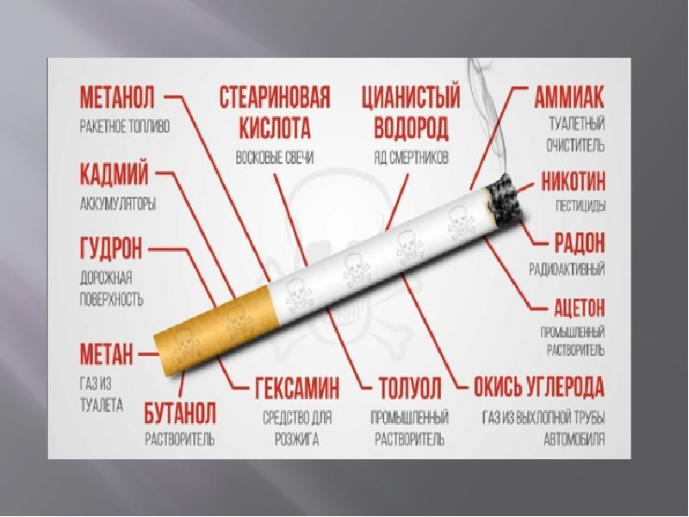

**5 ПРИЧИН БРОСИТЬ КУРИТЬ**

**1.Чтобы сэкономить время и деньги.**

В год курильщик тратит на сигареты 15 дней своей жизни и более 35 тысяч рублей

**2.Чтобы избежать риска для жизни**

Опасно курить на ходу, за рулём, дома – все это отвлекает внимание и приводит к непредвиденным проблемам

**3.Чтобы прожить дольше**

От курения каждые 10 секунд в мире умирает 1 человек. Ежегодно 2,5-3 млн. человек. Список заболеваний, к которым может привести курение, насчитывает более 15 пунктов и лишь малая часть из них лечится.

**4. Чтобы лучше выглядеть**

Курение вызывает пожелтение зубов, ногтей и кожи, увеличивает число морщин и приводит к синдрому «лицо курильщика»

**5.Чтобы спасти тех, кто Вас окружает:**

600000 человек в мире ежегодно умирают от болезней, вызванных последствиями пассивного курения

***Начни новую жизнь! Откажись от курения ! И тогда через****:*

**20 минут** Ваше артериальное давление придет в норму

**8 часов** Уровень ядовитого угарного газа в крови снизится наполовину, уровень кислорода нормализуется

**48 часов** Риск сердечного приступа начнет медленно идти на убыль. Никотин выведен из организма. Обоняние и вкусовые рецепторы обретут нормальную чувствительность

**72 часа** Бронхи Ваших легких расслабятся. Вы почувствуете прилив энергии и повышение общего тонуса

**2 недели** Кровообращение усилится

**3-9 месяцев** Кашель, хрипы и другие проблемы с дыханием исчезнут, объём легких увеличится на 10%

**1 год** Риск сердечного приступа снизится наполовину

**5 лет** Риск инсульта станет таким же как у некурящего человека

**10 лет** Риск рака легких снизится до уровня риска некурящего человека

**15 лет Р**иск инфаркта вернется к уровню риска некурящего человека

**Чтобы отказаться от курения необходимо:**

1.Принять твердое решение

2.Знать методы отказа от табака

3.Суметь выполнить свое решение

**СОВЕТЫ ЧЕЛОВЕКУ, БРОСАЮЩЕМУ КУРИТЬ:**

Не докуривайте сигарету до конца

Не затягивайтесь сигаретой

Не курите на пустой желудок

Никогда не курите за компанию

Нужно пить больше жидкости – вода, соки, чай

Выполняйте физические упражнения, обтирания